|  |  |  |  |
| --- | --- | --- | --- |
| **Adı:** |  | **…………………. Ortaokulu** |  |
| **Soyadı:** |  | **………………. Eğitim Öğretim Yılı** | Tarih: ……/……/ 20.. |
| **Sınıfı:** |  | **DİN KÜLTÜRÜ VE AHLAK BİLGİSİ** | Aldığı Not |
| **No:** |  | **6. Sınıf 1.Dönem 2. Yazılı / Sınav Soruları** |  |

1. Peygamberlerin sıfatlarını yazarak kısaca açıklayınız 20P
2. İlahi kitapları ve gönderildikleri Peygamberleri yazınız 20P
3. Namazın Önemi ile ilgili 1 ayet meali ve 1 Hadis yazınız 20P
4. Farz namazlar hakkında bilgi veriniz 10P
5. Ramazan ve Kurban Bayram Namazlarını kılmanın hükmünü yazınız? 10P
6. Akşam namazını farz ve sünnetleri kaçar rekattir. 10P
7. Vitir Namazının kılınışını açıklayınız ve hükmünü yazınız 10P
8. Hz Musa ve Hz Davut’a gönderilen kitapların isimlerini yazınız

İçerisinde hutbe olan ve haftalık kılınan farz namazdır

1. Bu bilgiler hangi namazla ilgilidir?
2. Sabah namazının farzının kılınışını yazınız

|  |
| --- |
| Başarılar Dilerim ☺ |
| Din Kültürü ve Ahlak Bilgisi Öğretmeni |
| …………………………………………. |

DİN KÜLTÜRÜ VE AHLAK BİLGİSİ

6. Sınıf 2.Dönem 1. Yazılı / Test Sınavı-1

DİN KÜLTÜRÜ VE AHLAK BİLGİSİ

6. Sınıf 2.Dönem 1. Yazılı / Sınav Soruları

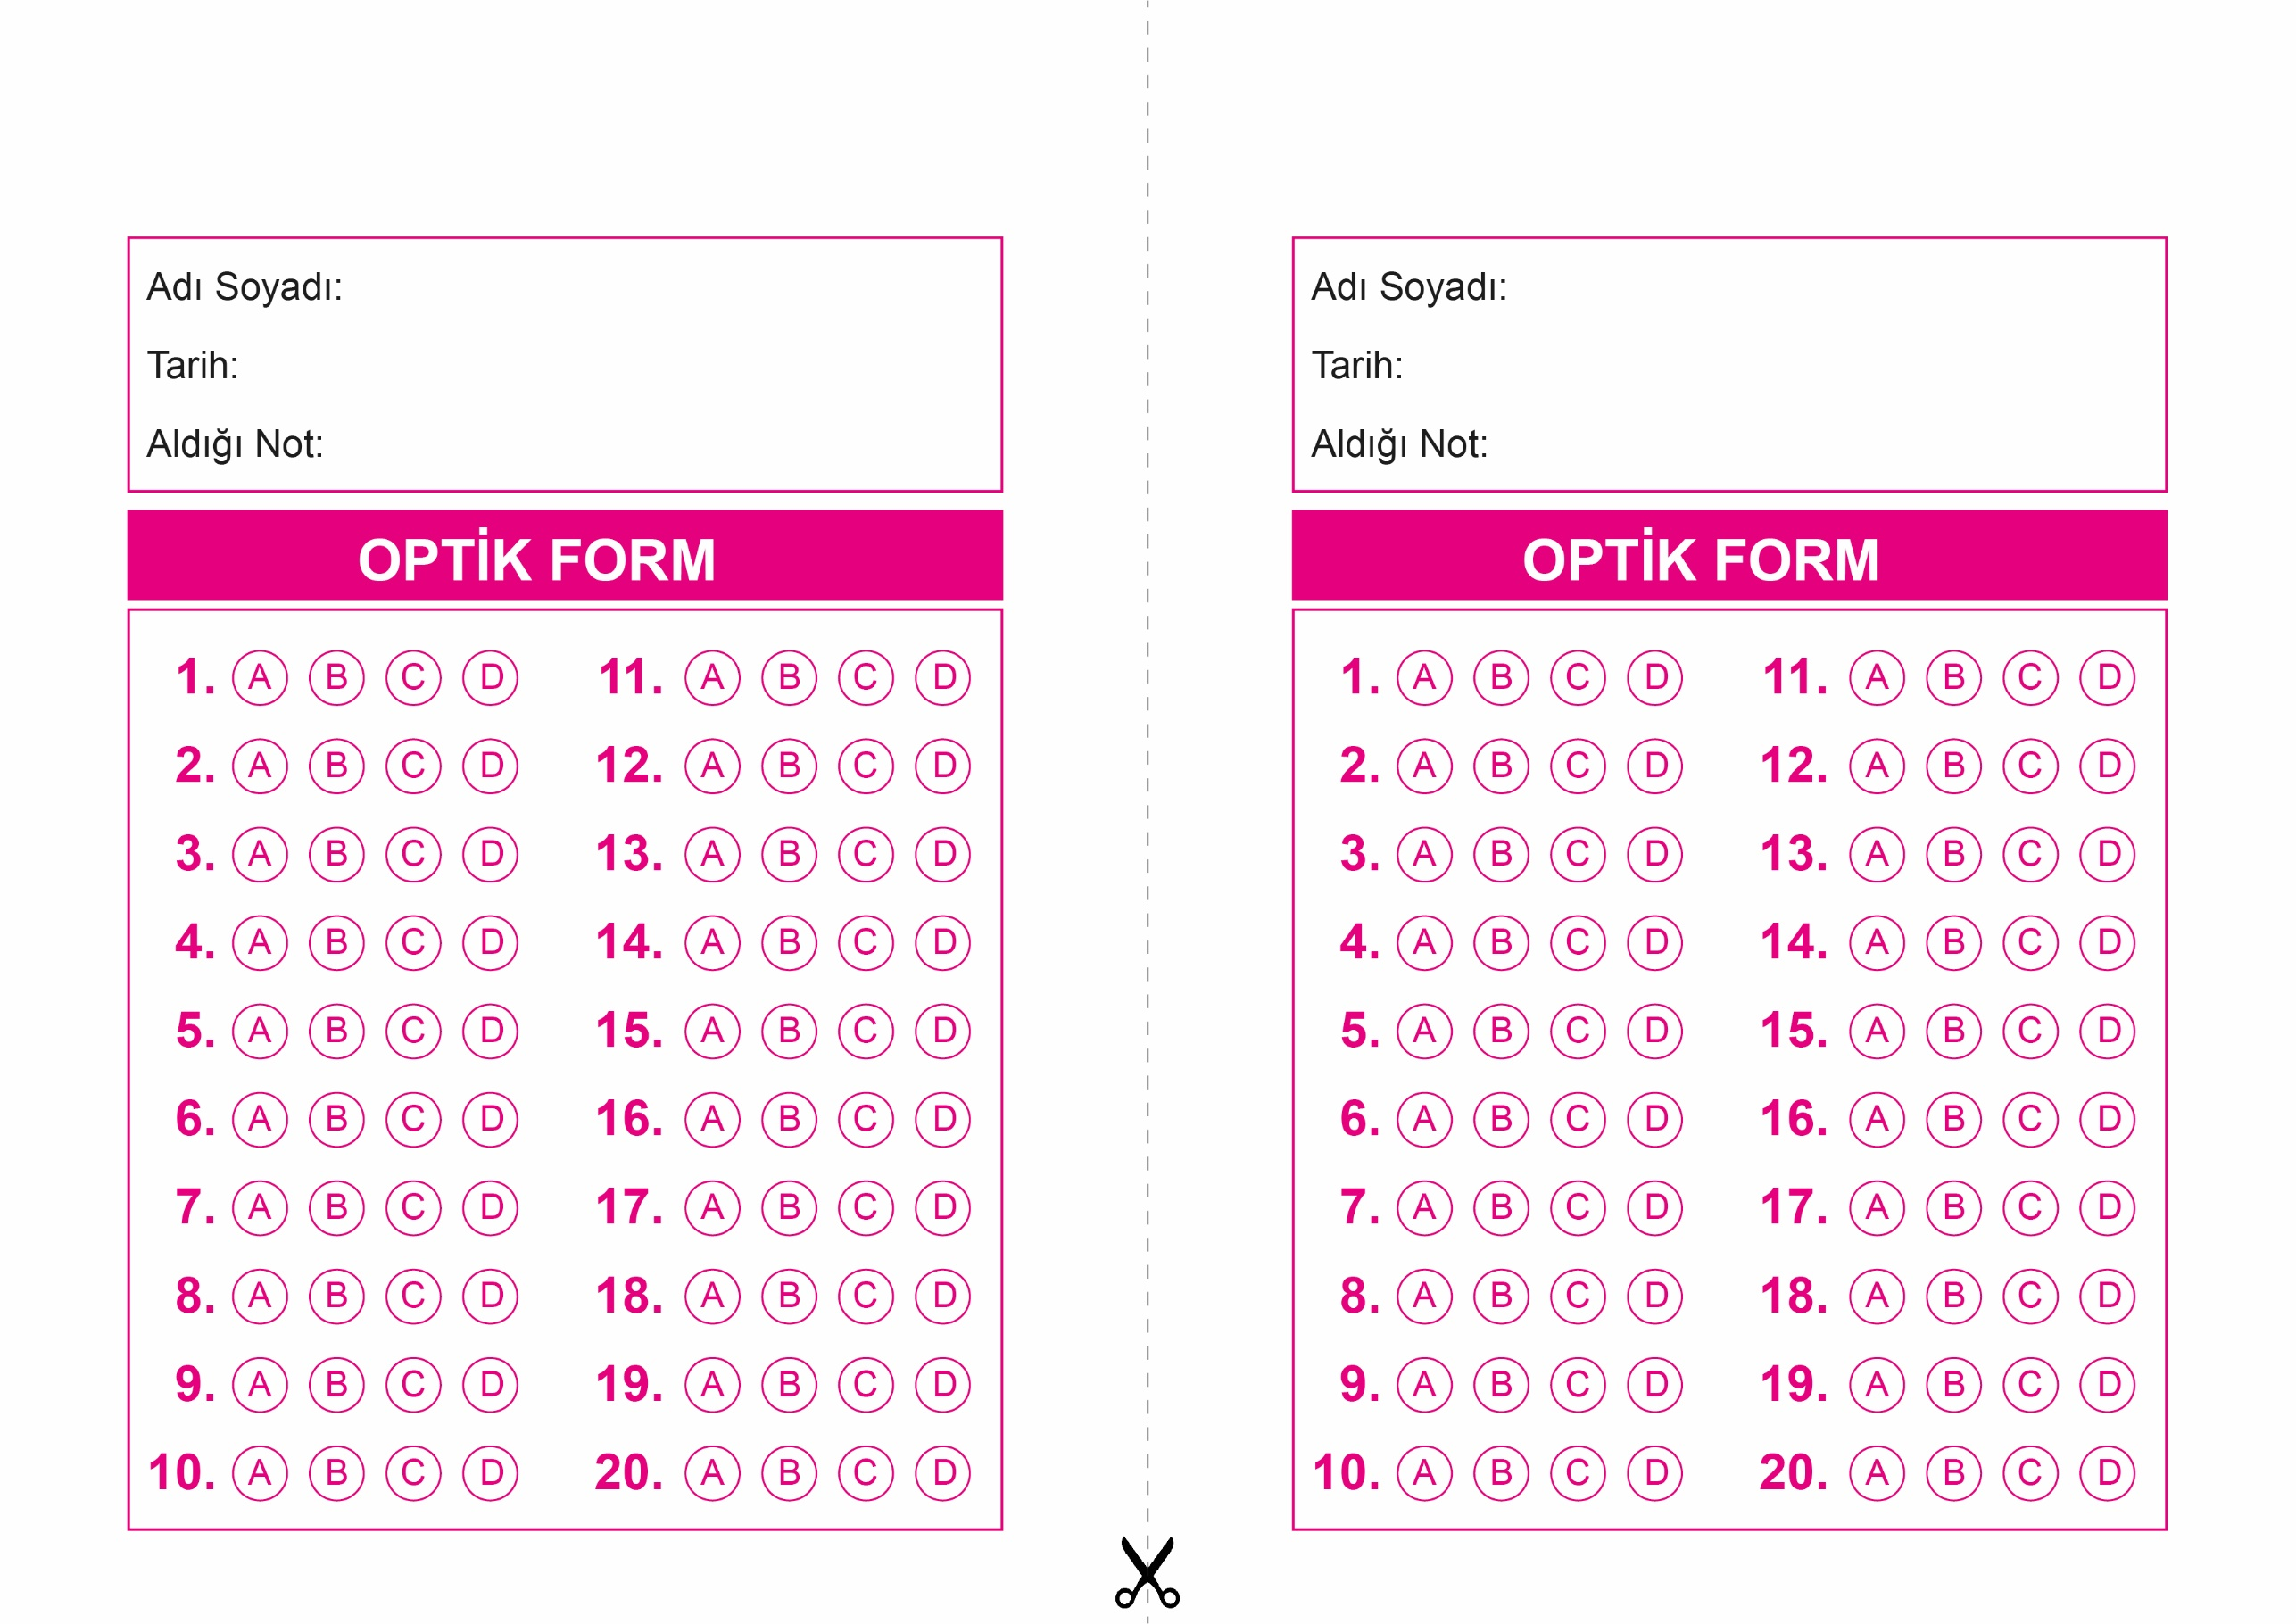

OPTİK FORMU FOTOKOPİ İLE (A4 KAĞIDI) ÇOĞALTTIKTAN SONRA BURADAN KESEBİLİRSİNİZ.

DİN KÜLTÜRÜ VE AHLAK BİLGİSİ

6. Sınıf 2.Dönem 1. Yazılı / Test Sınavı-1



**6. SINIF SINAV VE CEVAP ANAHTARI İÇİN TIKLAYINIZ**

